Biểu đồ usercase của phụ huynh

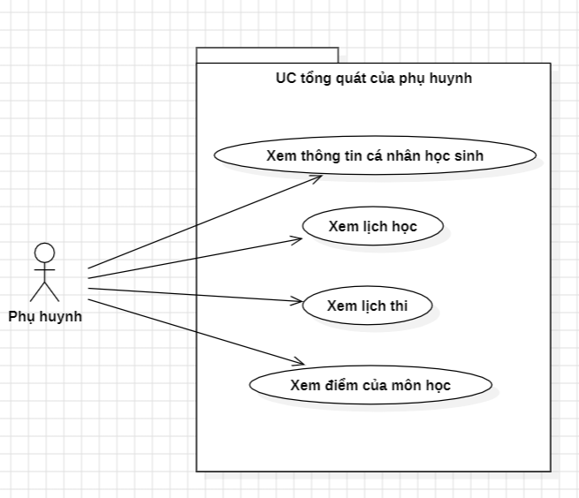

**Yêu cầu người dùng:**

- Quản lý (Ban giám hiệu): Là người trực tiếp quản lý hệ thống, tham gia vào các hoạt động của hệ thống đồng thời quản lý thông tin học sinh, giáo viên, bộ môn.

- Giáo viên chủ nhiệm: Là người quản lý hoạt động của lớp, xây dựng và thực hiện các kế hoạch giáo dục, kiểm tra và đánh giá kết quả học tập của thành viên trong lớp.

- Học sinh, phụ huynh: Là người tương tác với hệ thống, thông qua các hoạt động như xem kết quả thi cử, điểm hàng ngày, đánh giá đạo đức, thời khóa biểu, kỷ luật,...

**Yêu cầu hệ thống:**

- Yêu cầu trực quan, dễ sử dụng, tiện dụng.

- Có khả năng bảo mật, phân quyền sử dụng cho từng nhóm người, mỗi nhóm người chỉ có thể sử dụng một số chức năng nhất định.

- Hệ thống có khả năng chịu tải tốt : tối đa 1500 người dùng truy cập vào hệ thống cùng một lúc.

- Hệ thống có tính bảo mật: đảm bảo an toàn thông tin cho người dùng.

- Hệ thống có tính lưu trữ: thông tin, dữ liệu được lưu trữ và ghi nhớ ở trong hệ thống một cách chuẩn xác.

**Đặc tả thêm hsinh**

|  |  |
| --- | --- |
| Tên use case | Thêm học sinh |
| Tác nhân chính | Ban giám hiệu |
| Mục đích (mô tả) | Thêm thông tin cá nhân cho học sinh mới nhập trường |
| Mức độ ưu tiên (Priority) | Bắt buộc phải có |
| Điều kiện kích hoạt (Trigger) | Ấn vào “Thêm học sinh” trên trang chủ |
| Điều kiện tiên quyết (Pre-condition) | Ban giám hiệu đăng nhập vào hệ thống |
| Điều kiện thành công (Post-condition) | Nhập đúng thông tin |
| Điều kiện thất bại | Nhập sai thông tin |
| Luồng sự kiện chính (Basic Flow) | 1. Ấn “Thêm học sinh” trên trang chủ   2. Nhập thông tin của học sinh cần thêm  3. Ban giám hiệu ấn nút ”Lưu thông tin”  4. Hệ thống kiểm tra thông tin và lưu thông tin mới vào CSDL  5. Hệ thống hiển thị đã thêm thành công |
| Luồng sự kiện thay thế ( Alternative Flow) | Ban giám hiệu hủy thêm học sinh, hệ thống hủy quá trình thêm |
| Luồng sự kiện ngoại lệ (Exception Flow) | 4.a. Hệ thống kiểm tra thông tin không hợp lệ và báo lỗi.  4.a.1. Ban giám hiệu kiểm tra và nhập lại thông tin.  4.a.2. Quay trở lại bước 2 trong chuỗi sự kiện chính. |

**Đặc tả cập nhật thông tin hsinh**

|  |  |
| --- | --- |
| Tên use case | Cập nhật thông tin học sinh |
| Tác nhân chính | Ban giám hiệu |
| Mục đích (mô tả) | Cập nhật thông tin cá nhân cho học sinh của trường |
| Mức độ ưu tiên (Priority) | Không bắt buộc phải có |
| Điều kiện kích hoạt (Trigger) | Ấn vào “Cập nhật thông tin học sinh” trên trang chủ |
| Điều kiện tiên quyết (Pre-condition) | Ban giám hiệu đăng nhập vào hệ thống |
| Điều kiện thành công (Post-condition) | Nhập đúng thông tin |
| Điều kiện thất bại | Nhập sai thông tin |
| Luồng sự kiện chính (Basic Flow) | 1. Hệ thống hiển thị thông tin cá nhân của học sinh 2. Ấn “Cập nhật thông tin học sinh” trên trang chủ   3. Nhập thông tin của học sinh cần cập nhật  4. Ban giám hiệu ấn nút ”Lưu thông tin”  5. Hệ thống kiểm tra thông tin và lưu thông tin mới vào CSDL  6. Hệ thống hiển thị đã thêm thành công |
| Luồng sự kiện thay thế ( Alternative Flow) | Không có |
| Luồng sự kiện ngoại lệ (Exception Flow) | 5.a. Hệ thống kiểm tra thông tin không hợp lệ và báo lỗi.  5.a.1. Ban giám hiệu kiểm tra và nhập lại thông tin.  5.a.2. Quay trở lại bước 3 trong chuỗi sự kiện chính. |